Sajtóközlemény

Dátum: 2021. január 15.

A Roto élénkíti világpiaci értékesítését és ajtótechnológia termékfejlesztését / Komplett rendszerek egy kézből a vevői előnyök növelésére / Tapasztalt szakemberek a „Door“ szakértői csapatában / Többpontos zárások, pántok, küszöbök és tartozékok / Megoldások a központi keresleti trendek általi kihívásokra

A Roto megalapítja a „Door Innovation“ szakembergárdáját

Leinfelden-Echterdingen − A Roto az elmúlt években az ajtótechnológia komplett beszállítójává fejlődött. Az idei év január 1-vel megkezdte munkáját a „Door“ szakértői csapat a termék- és piacfejlesztés új szervezeti formájaként. Tom Vermeulen operatív vezetésével kérésre tapasztalt „Door“ szakemberek fogják belevetni magukat az ajtógyártók és rendszerépítők termékfejlesztésébe. A cél, azt egy felgyorsított termékinnovációs folyamat révén még intenzívebben támogatni, mint eddig.

Az új szervezeti egység általános felelőse Chris Dimou, a Nemzetközi Piacok & „Innovation Door“ igazgatója, aki a Roto vezetőségének tapasztalt tagja és a Roto The Americas elnöke. Vermeulen koordinálja az ügyfelekkel történő együttműködést, és ebben a konstrukció, termékfejlesztés és az alkalmazási tanácsadás „Door“-szakemberei támogatják.

Jól bevált szervezeti forma
„A Rotonak nagyon jó tapasztalatai vannak a szakértői csapatok létrehozásában“, magyarázza Dimou, „mert bármikor, amikor a gyártók és rendszerépítők speciális beszélgető partnerekre bukkannak, nemcsak minőségileg kiemelkedő termékek jönnek létre, hanem nagyon gyümölcsöző, hosszantartó üzleti kapcsolatok is születnek.“ Pontosan erre törekszünk azóta, hogy a széles „Door“-termékskála szilárd alapokat teremtett a Roto ablak- és ajtótechnológia számára.

Tapasztalt vezetőség
Vermeulen, aki többéves vállalati tapasztalattal rendelkezik az ajtóvasalat- és ajtózáriparágban, büszke a csapata szakértelmére: „Az indulástól kezdve nagyratörő célokat tudunk kitűzni és követni, mert itt olyan kolléganők és kollégák dolgoznak együtt, akik évek óta tevékenykednek a ‚Door‘-ágazatban és a Rotonál. A csapat létrehozásával megteremtődtek a szervezeti feltételek ahhoz, hogy teljesen az ablakgyártókkal és rendszerépítőkkel való együttműködésre tudjanak koncentrálni.“ A jövőben ez a csapat az első termékötlettől a piacralépésig szakértői munkacsoportként fog mindazok mellett állni, akik innovatív ajtókat szeretnének kifejleszteni.

Személyre szabottan a regionális elvárásokért
A „Door“-program jelenleg magában foglalja a többpontos ajtózárakat, bejárati ajtópántokat valamint a küszöböket. Ehhez jönnek az olyan kiegészítő termékek mint a tömítések, a kilincsek és a hengerzárbetétek. Az új szakembergárda az átfogó termékskála alapján fog bejárati ajtókhoz vasalatmegoldásokat kifejleszteni a különböző földrészek mindenkori vásárlói kívánságainak megfelelően, magyarázza Dimou. A meglévő alkatrészek személyre szabott termékfejlesztései és alkalmazásai így különösen gyorsan megvalósíthatok lesznek.

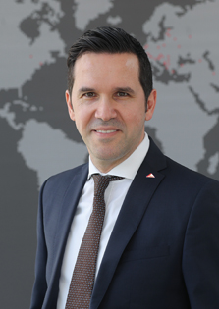
Chris Dimou a Nemzetközi Piacok & „Innovation Door“ igazgatója, aki régóta tagja a Roto vezetőségének, stratégiailag felel a Roto-ajtóvasalattechnológia nemzetközi fejlesztéséért.

Foto: Roto Chris_Dimou.jpg

Tom Vermeulen az értékesítés & „Innovation Door“ vezetője koordinálja a Roto-szervezet új „Door“ szakembercsapatának együttműködését az ablakgyártókkal és rendszerépítőkkel.

Foto: Roto Tom_Vermeulen.jpg

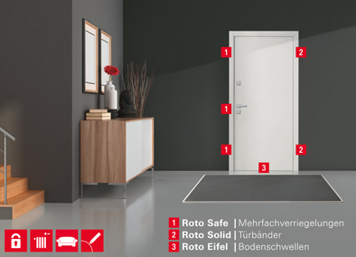
A Roto az ajtótechnológia komplett beszállítójaként definiálja magát. Ennek kulcsa abban a teljes körű kompetenciában rejlik, amely minden szükséges rendszerösszetevőt pontosan egymásra hangol. Ez a teljes „Door“-portfólióra érvényes a többpontos ajtózárak, bejárati ajtópántok és küszöbök három termékcsaládjával. Ehhez jönnek kiegészítő termékek mint a tömítések, kilincsek és hengerzárbetétek.

Foto: Roto Roto_rund_um_die_Tuer.jpg

Nyomtatható – másolat kérésre.

Kiadó: Roto Frank Fenster- und Türtechnologie GmbH • Wilhelm-Frank-Platz 1 • 70771 Leinfelden-Echterdingen • Tel. +49 711 7598 0 • Fax +49 711 7598 253 • info@roto-frank.com
Szerkesztőség: Dr. Sälzer Pressedienst • Lensbachstraße 10 • 52159 Roetgen • Tel.: +49 2471 92128-65 • Fax: +49 2471 92128-67 • info@drsaelzer-pressedienst.de

